
型钢悬挑（拉杆式）脚手架施工方案

西宸天街购物中心 6、7 期工程

型钢悬挑（拉杆式）脚手架施工方案

编 制 人：

校 对 人：

审 核 人：

审 批 人：


西宸天街购物中心 6、7 期工程项目部

2017 年 12 月

1
型钢悬挑（拉杆式）脚手架施工方案

目 录

第一章 工程概况 3

1.1 工程项目基本情况 3

1.2 施工要求及技术保证条件 4

1.3 平面布置 5

第二章 编制依据 5

第三章 施工计划 6

3.1 进度计划 6

3.2 材料计划 7

3.3 材料规格选择 7

第四章 施工工艺技术 9

4.1 搭设参数及构造措施 9

4.2 脚手架搭设流程及操作要点 15

4.3 脚手架的检查与验收 20

4.4 焊缝检查与检测 21

4.5 脚手架的拆除 21

第五章 施工安全质量保证措施 22

5.1 组织保障 22

5.2 安全技术措施 22

5.3 监测方案 28

5.4 防电防雷要求 30

5.5 应急预案 31

第六章 劳动力计划 34

第七章 附图 34

第八章 计算书 34

工字钢平面布置图、连墙件平面布置图、架体检测点位布置图、立面剪刀撑图

施工电梯位置架体剖面图、架体剖面详图、节点详图、构配件详图

- 悬挑 1.7 米计算书（单拉杆）

- 悬挑 2.6 米计算书（双拉杆）按单拉杆受力进行计算

2
型钢悬挑（拉杆式）脚手架施工方案

- 转角位置计算书

- 带联梁计算书

- 钢梁与结构梁连接处锚固螺栓计算书

- 拉杆与钢梁连接处普通螺栓计算书

- 结构梁计算书

第一章 工程概况

1.1 工程项目基本情况

1.1.1 项目概况

工程名称 | 西宸天街购物中心 6、7 期工程

建设单位 成都旭泰置业有限公司

设计单位 成都基准方中建筑设计有限公司

监理单位 四川康立项目管理有限责任公司

勘察单位 中国建筑西南勘察设计研究院有限公司

施工单位 中天建设集团有限公司

工程简介

项目由成都旭泰置业有限公司投资建设的一个超高层类住宅和附属商业业态形式的建筑群，位于金牛

区营门口街道茶店子村 4/5 组，建设用地面积 19157.11 ㎡，总建筑面积 176812.80 ㎡，地上建筑面积 140932.80

㎡，地下建筑面积 35880.00 ㎡，地下两层。

 |  | 超高层类住宅+底商：1#楼一单元 |  |  |  | 37 | 3.1m
 |  | 超高层类住宅+底商：1#楼 2 单元 |  |  |  | 36 | 3.1m
 |  | 超高层类住宅+底商：1#楼 3 单元 |  |  |  | 36 | 2.9m |  | 140932.80 ㎡
 |  | 超高层类住宅+底商：2#楼 |  |  |  | 30 | 2.9m
 |  | 超高层类住宅+底商：3#楼 |  |  |  | 35 | 3.1m
 |  |  |  |  |  |  | 地上建筑面积（m²） |  | 140932.80 ㎡
 |  | 地下室 |  |  |  | 2 | 3.4m/4.65m |  | 35880.00 ㎡
 |  |  |  |  |  |  | 地下建筑面积（m²） |  | 35880.00 ㎡
 |  |  |  |  |  |  | 人防建筑面积（m²） |  | 0 ㎡
 |  |  |  |  |  |  | 总建筑面积（m²） |  | 176812.80 ㎡
 |  | 1.1.2 外架搭设概况
 |  |  | 形式 | 搭设部位 |  |  | 悬挑架型钢所在层数 |  | 搭设 |  | 基础
 |  |  | 形式 |  |  |  | 悬挑架型钢所在层数 |  | 高度 |  | 情况
 |  |  |  |  |  |  | 3

型钢悬挑（拉杆式）脚手架施工方案

 |  | 1#楼 1 单元 | 悬挑架 | 建筑物四周 | 5F、11F、17F、23F、29F、35F | 18.6m
 |  | 1#楼 2 单元 | 悬挑架 | 建筑物四周 | 6F、12F、18F、24F、30F、35F | 18.6m
 |  |  |  |  |  |  | 楼板
 |  | 1#楼 3 单元 | 爬架 | 建筑物四周 | / | / | 楼板
 |  |  |  |  |  |  | （C30）
 |  | 2#楼 | 悬挑架 | 建筑物四周 | 5F、11F、17F、23F、29F | 17.4m | （C30）
 |  | 3#楼 | 悬挑架 | 建筑物四周 | 6F、12F、18F、24F、29F、34F | 18.6m
由于本工程悬挑架采用预埋螺栓锚固加拉杆拉接，在搭设第二挑脚手架的第一层时，由于

楼层结构尚未浇筑完成，无法用拉杆拉接，搭设时下层的脚手立杆通过顶托顶到悬挑型钢，下

层立杆承受部分荷载，所以计算时，悬挑架计算时高度增加一层，即最高有效悬挑高度

18.6+3.1=21.7 米,计算时按 21.7 米计算。

脚手架用于主体结构和装修外墙保温施工，完成后拆除。

- 此脚手架方案的优点

  - 用此方法悬挑，不影响悬挑层的外墙砌体施工，外墙无需开洞，可大大减少因修补洞口 而引起外墙渗漏的隐患。

  - 本方案拉杆用花篮套筒紧固拉杆，比钢丝绳更容易保证其受力状态，且拉杆上端预埋铁 套筒，无需在模板上开洞。

  - 本方案与传统的悬挑型钢固定方式比较，可大大减少型钢用量，而且各构件可定型化制 作，可周转次数多，既节省成本，又美观实用。

1.2 施工要求及技术保证条件

1.2.1 本工程考虑到施工工期、质量、安全和合同要求，故在选择方案时，应充分考虑以下几

点：

- 架体的结构设计，力求做到结构要安全可靠，造价经济合理。

- 在规定的条件下和规定的使用期限内，能够充分满足预期的安全性和耐久性。

- 选用材料时，力求做到常见通用、可周转利用，便于保养维修。

- 结构选型时，力求做到受力明确，构造措施到位，升降搭拆方便，便于检查验收；

- 综合以上几点，脚手架的搭设，还必须符合 JGJ59-2011 检查标准要求，要符合相关文 明标化工地的有关标准。

- 结合以上脚手架设计原则，同时结合本工程的实际情况，综合考虑了以往的施工经验，

决定采用以下脚手架方案：落地脚手架及工字钢悬挑脚手架。

1.2.2 在悬挑层楼面预埋直 Φ22mm 钢套管做穿墙螺栓，采用工字钢作为底座（外架立杆座在

4
型钢悬挑（拉杆式）脚手架施工方案

工字钢上）伸出楼面结构外进行悬挑。悬挑型钢为 16#工字钢，连系梁均为 12#工字钢，工字

钢端部与钢板满焊，钢板预留螺栓孔 3 个 22mm 圆孔；

7 所有挑梁尾端采用 Φ20 螺栓锚固或钢板焊接（转角处采用焊接），挑梁均采用 Φ20 的

拉杆斜拉，转角处主梁采用双拉杆，有三排立杆位置采用双拉杆，斜拉上锚固点为框架梁或剪

力墙板；

8 外脚手架是施工用临时结构，它要承受施工过程中的各种垂直和水平荷载，因此，脚手

架必须有足够的承载能力，刚度和稳定性，在各种荷载作用下不发生失稳倒塌，以及超过允许

要求的变形、倾斜摇晃或扭曲现象，确保安全。

9．根据架体的重量对主体结构梁进行验算；结构梁下部梁只要截面尺寸满足 200X450mm,

底部钢筋直径满足 18 钢筋均可满足荷载要求。计算书附后

1.3 平面布置

本工程悬挑架平面布置图详见附图。

 |  | 第二章 | 编制依据
编号 | 依据类 | 依据名称 |  | 版本 | 备注
编号 | 别 | 依据名称 |  | 版本 | 备注
1 |  | 直缝电焊钢管 |  | GB/T13793-2008
2 |  | 碳素钢结构钢 |  | GB/T700-2006
3 |  | 钢管脚手架扣件 |  | GB15831-2006 | 国家
4 |  | 建筑结构荷载规范 |  | GB50009-2012
5 | 相关规 | 混凝土结构设计规范 |  | GB50010-2010
6 | 范、规 | 建筑施工脚手架安全技术统一标准 |  | GB51210-2016
 | 程、标
7 | 程、标 | 《混凝土结构工程施工质量验收规范》 |  | GB50204-2015
 | 准
8 | 准 | 《钢结构设计规范》 |  | GB50017-2011
9 |  | 建筑物防雷设计规范 |  | GB50057-2010
10 |  | 租赁模板脚手架维修保养技术规程 |  | GB50829-2013
11 |  | 建筑物防雷设计规范 |  | GB50057-2010
12 |  | 滚花高螺母 |  | GB/T806-1988
1 |  | 建筑施工扣件式钢管脚手架安全技术规范 |  | JGJ130-2011 | 行业
2 |  | 建筑施工安全检查标准 |  | JGJ59-2011
 |  |  | 5

 |  |  |  | 型钢悬挑（拉杆式）脚手架施工方案
 | 3 |  | 建筑施工高处作业安全技术规范 | JGJ80-2016
 |  |  | 《建筑施工悬挑式钢管脚手架安全技术规程》 | 地标 DGJ32/J121－
 | 4 |  |  | 地标 DGJ32/J121－
 | 4 |  | （参考）
 |  |  | （参考） | 2011
 | 5 |  | 施工现场临时用电安全技术规程 | JGJ46-2005
 | 1 |  | 西宸天街购物中心 6、7 期工程施工组织设计
 | 2 |  | 西宸天街购物中心 6、7 期工程施工总承包合同 |  | 参考
 | 3 |  | 中天建设项目标准化参考标准 | 公司 | 参考
 |  | 相关文
 | 4 | 相关文 | 建设工程安全生产管理条例 | 国务院第 393 号令
 |  | 件
 | 5 | 件 | 危险性较大分部分项工程安全管理办法 | 建制【2009】87 号
 |  | 要求
 | 6 | 要求 | 成都市现行的有关安全生产和文明施工规定
 | 7 |  | 《建筑施工企业负责人及项目负责人施工现场 | （建质（2011）111 号
 | 7 |  |  | 文）
 |  |  | 带班暂行办法》 | 文）
 | 1 | 相关图 | 龙湖花照 5 号地块工程施工图纸
 |  | 纸
 | 2 | 纸 | 图纸会审、设计变更

第三章 施工计划

3.1 进度计划

根据本工程的总施工进度计划、节点施工计划、现场实际的施工进度，进行合理的安排脚

手架搭拆时间，确保工期要求。

脚手架搭设时间节点计划

楼号 | 落地架 | 第一挑 | 第二挑 | 第三挑 | 第四挑 | 第五挑 | 第六挑 | 拆除
1#1 | 2017.10 | 2017.12 | 2018.3 | 2018.4 | 2018.5 | 2018.6 | 2018.7 | 2018.10
1#2 | 2017.10 | 2017.12 | 2018.3 | 2018.4 | 2018.5 | 2018.6 | 2018.7 | 2018.10
2# | 2018.1 | 2018.4 | 2018.6 | 2018.7 | 2018.8 | 2018.9 |  | 2018.10
3# | 2018.2 | 2018.5 | 2018.6 | 2018.7 | 2018.8 | 2018.9 | 2018.10 | 2019.1
挑架层进度计划：预埋螺杆（或钢板）（0.5d）→混凝土浇筑→型钢支座安装（0.5d）→脚

手架搭设(1.5d）；总搭设时间控制在 2 天。

根据本工程总工期外脚手架施工严格按照土建工期进行施工，外架施工能够按时竣工，在

施工过程中项目部各班组必须相互配合、相互协调，合理安排人力、物力，精心组织，流水施

工。

6
型钢悬挑（拉杆式）脚手架施工方案

3.2 材料计划

进场后，项目技术人员根据工程预算和不同施工阶段的要求，及时提出钢管等周转材料的

总体需用计划及月度需用计划，项目物资部从我单位材料供应商数据库中选择供货商，在搭设

之前材料进场。主体结构每层按施工 6 天的计划外架钢管、扣件等，提前 5 天组织材料全部进

场。施工现场共安装了 4 台塔吊，塔吊旋转半径达到全覆盖，以便工字钢垂直运输及安装工作。

主要周转材料配置表

名 称 | 规格 | 周转使用方案 | 数量 | 投入时间
钢管 | Ф48.3 壁厚 3.6 | 外架按全封闭用量 |  | 开工后陆续进场
钢管 | Ф48.3 壁厚 3.6 | 计算 | 850T | 开工后陆续进场
安全网 | 1.8*6 | 外架四面全面围护 | 15000 ㎡ | 开工后陆续进场
安全带 | 自动锁紧式 | / | 30 付 | 开工后进场
安全帽 | 加固式厚 | / | 30 个 | 开工后进场
扣件 | 十字扣、活动扣、对接 | 立杆、横杆、剪刀撑 | 80000 只 | 开工后陆续进场
扣件 | 扣 | 连接 | 80000 只 | 开工后陆续进场
工字钢 | 16# | 悬挑主梁 | 按实 | 开工后陆续进场
工字钢 | 12# | 悬挑次梁 | 按实 | 开工后陆续进场
套筒 | Φ22 套管 | 预埋成孔 | 按实 | 开工后陆续进场
拉杆钢筋 | φ20 圆钢 | 拉杆 | 按实 | 开工后陆续进场
增加力矩 |  | 检测 | 20 把 | 开工后陆续进场
扳手 | 100N.M | 检测 | 20 把 | 开工后陆续进场
普通螺栓 | 8.8 级 Φ20 | φ20 主梁锚固、拉杆 | 2000 根 | 开工后陆续进场
普通螺栓 | 8.8 级 Φ20 | 钢板锚固 | 2000 根 | 开工后陆续进场
钢笆网片 | 750*1000 | 脚手片，步步铺设 | 100000 块 | 开工后陆续进场
钢板 |  | 转角处预埋及型钢 | 约 2000 块 | 开工后陆续进场
钢板 | 250*300*12 | 端部焊接 | 约 2000 块 | 开工后陆续进场
花篮螺栓 | 长度大于 500mm，抗拉 |  | 按实 | 开工后陆续进场
花篮螺栓 | 性能大于 20 圆钢 |  | 按实 | 开工后陆续进场

3.3 材料规格选择

3.3.1 脚手架选用架设钢管外径 48.3mm，壁厚 3.6mm，钢材强度等级 Q235-A，钢管表面应平

直光滑，不应有裂纹、分层、压痕、划道和硬弯，新用的钢管要有出厂合格证。脚手架施工前

7
型钢悬挑（拉杆式）脚手架施工方案

必须将入场钢管取样，送有相关国家资质的试验单位，进行钢管抗弯、抗拉等力学试验，试验

结果满足设计要求后，方可在施工中使用。

表 3.3-1 钢管质量的检验要求统计表

项次 |  |  | 检查项目 | 验收要求
 |  | 1 | 产品质量合格证
 |  |  |  | 必须具备
 |  | 2 | 钢管材质证明书 | 必须具备
 |  |  |  | 表面应平直光滑，不应有裂纹、分层、压痕、划道和
新钢 |  | 3 | 表面质量
 |  |  |  | 硬弯
管
管 |  | 4 | 壁厚 | ≮2.8mm
 |  | 5 | 端面 | 应平整，端面切斜的偏差<1.70mm
 |  | 6 | 防锈处理 | 必须进行防锈处理，刷防锈漆
 |  | 7 | 钢管锈蚀程度应每年检查一次 | 管壁上锈蚀的深度，不得超过 0.50mm
旧钢
旧钢 |  |  | 其它项目同新钢管项次中的 3、4、
管 |  | 8 |  | 同新钢管项次中的 3、4、5 项
 |  |  | 5 项
 |  |  | 注：钢管应无裂纹，两端面应平整，严禁打孔。

3.3.2 本工程钢管脚手架的搭设使用可锻铸造扣件，应符合建设部《钢管脚手扣件标准》的要

求，由有扣件生产许可证的生产厂家提供，不得有裂纹、气孔、缩松、砂眼等锻造缺陷，扣件

的规格应与钢管相匹配，贴和面应平整，活动部位灵活，夹紧钢管时开口处最小距离不小于

5mm。钢管螺杆拧紧力矩达 60N▪m 时不得破坏。如使用旧扣件时，扣件必须取样送有相关国

家资质的试验单位，进行扣件抗滑力等试验，试验结果满足设计要求后方可在施工中使用。

扣件质量要求统计表

 | 项次 | 检查项目 |  | 验收要求
 | 1 | 产品质量合格证，生产许可证 |  | 必须具备
 | 2 | 专业检测单位测试报告
新扣件
新扣件 | 3 | 表面质量及性能 |  | 应符合技术要求（2）～（6）的规定
 | 4 | 螺栓 |  | 不得滑丝
旧扣件 | 5 | 同新扣件的项次 2、3
3.3.3 脚手板、脚手片采用符合有关要求。
 |  |  | 8

型钢悬挑（拉杆式）脚手架施工方案

3.3.4 安全网采用密目式安全网，网目应满足 2000 目／100cm²，做耐贯穿试验不穿透，1.6×1.8m

的单张网重量在 3kg 以上，颜色应满足环境效果要求，选用绿色。要求阻燃，使用的安全网必

须有产品生产许可证和质量合格证，以及由建筑安全监督管理部门发放的准用证。

- 型钢水平悬挑杆采用 16 号工字钢，次梁 12 号工字钢。

- 所有挑梁尾端采用螺杆锚固或钢板焊接，挑梁均采用 Φ20 的拉杆斜拉，斜拉上锚固点为 梁或剪力墙上。

  - 悬挑梁与拉杆采用 8.8 级 Φ20 螺栓连接。拉杆与建筑物,型钢连接钢板与建物，采用 8.8

级 Φ20 螺栓连接。转角处采用预埋钢板形式与建筑物连接，型钢与预埋钢板焊接。

第四章 施工工艺技术

4.1 搭设参数及构造措施

4.1.1搭设参数

表4-1 悬挑梁构造材料参数

悬挑形式/长度 | 主/次梁规格 | 锚固螺栓 | 拉杆形式和规格 | 部位
1.30m | 16#工字钢 | 3个直径20螺栓 | 上拉1根/直径20圆钢 | 10-15cm线条
 |  |  |  | （普遍）
1.7m | 16#工字钢 | 3个直径20螺栓 | 上拉1根/直径20圆钢 | 局部角落
2m | 16#工字钢 | 3个直径20 | 上拉2根直径20圆钢 | 1m飘窗板
2m | 16#工字钢 | 螺栓 | 上拉2根直径20圆钢 | 1m飘窗板
连梁 | 次梁12#工字钢 | 与主梁焊接 | 上拉2根直径20圆钢 | 转角次工字钢
局部三排立杆 | 16#工字钢 | 3个直径20螺栓 | 上拉2根/直径20圆钢
1.8m—2.6m | 16#工字钢/次梁12# | 3个直径20螺栓 | 上拉2根直径20圆钢，下部 | 转角最不利一
1.8m—2.6m | 工字钢 | 3个直径20螺栓 | 型钢支撑 | 根
悬挑长度＞1.8m 上部采用两根拉杆

注：因转角斜向悬挑工字长度最长，受力最大，故为转角最不利一根。

表4-2 立杆搭设参数

悬挑形式/ | 离墙距离 | 立杆横距 | 水平间距 | 立杆步距 | 剪刀撑布置 | 连墙件布置
长度
1.30m | 0.4m | 0.8m | 1.5m | 1.8m | 4跨1设 | 每层设置，每
2m | 1.3m
 |  |  | 9

型钢悬挑（拉杆式）脚手架施工方案

最大离墙间距 | 连续搭设 | 3跨设置
转角部位
1.1m

4.1.2 钢管及焊接钢板选材

脚手架外径 48.3mm、壁厚 3.6mm 焊接钢管（计算采用 φ48×3.0），小横杆长度为 1.5m 左

右，大横杠和立杆的长度为 4-6 米左右。变形、锈蚀超过规定的钢管禁止使用。

钢板 Q235 钢材，所有焊缝规格二级，焊缝长度不小于 120mm，型钢与钢板双面满焊。
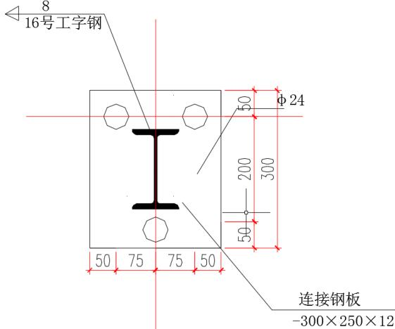

（悬挑梁端部工字钢与钢板焊接节点）

4.1.3 型钢主梁锚固构造措施

按外脚手架平面及工字钢梁布置图上工字钢梁的设置位置，在起挑层主体砼浇灌前，在梁

或剪力墙上预埋三个水平布置 Φ22 钢套管成孔，事先加工与钢板孔位相同的塑料模具，将螺

栓套管精准定位。砼浇灌后将钢梁按照水平标高安放在下层脚手架体上，经位置校正后再用

Φ20 的螺栓拧紧（双螺母，丝牙露出不小于 10mm）。型钢双面满焊在钢板上，钢板通过螺栓

固定在结构梁/墙上。
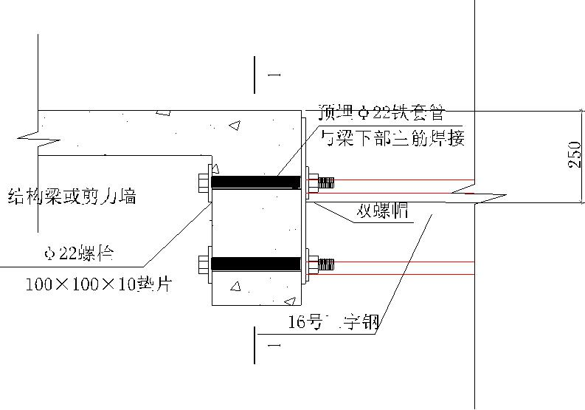

图 4-1 型钢支座与结构连接详图

10
型钢悬挑（拉杆式）脚手架施工方案

- 定型斜拉杆的连接措施

  - 定型拉杆中间用定加工花篮螺丝预加拉力将斜拉钢筋（φ20）紧固在外挑钢梁上，每根 悬挑钢梁均设置一根钢筋斜拉，钢筋预加拉力紧固。
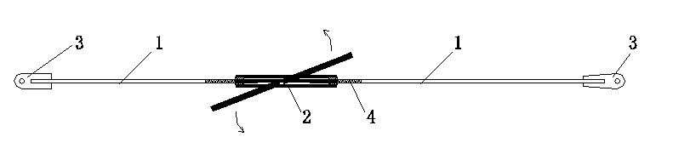

1—拉杆；2—套筒；3—销栓；4—拉杆螺纹

图 4-2 可调拉杆示意图

2 上端主体结构上预埋 φ22 套管、用 φ20 螺栓固定钢板，与定型拉杆的上部连接；
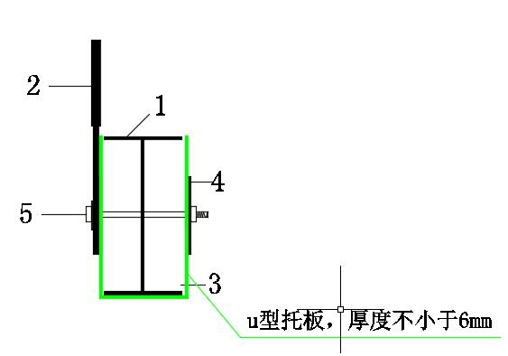

1— 型钢支座；2—下节拉杆；3—连接钢板；4—垫片；5—高强螺栓

U 型托板，厚度不小于 6mm

下节拉杆与型钢支座连接详图
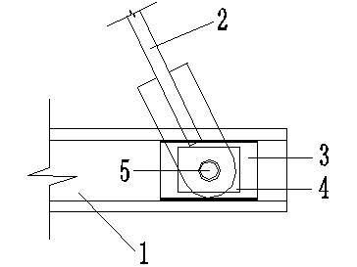

1—型钢支座；2—下节拉杆； 3—连接钢板；4—垫片；5—普通螺栓

图 4-6 拉杆与型钢支座连接立面图

3 悬挑架剖面构造节点

11
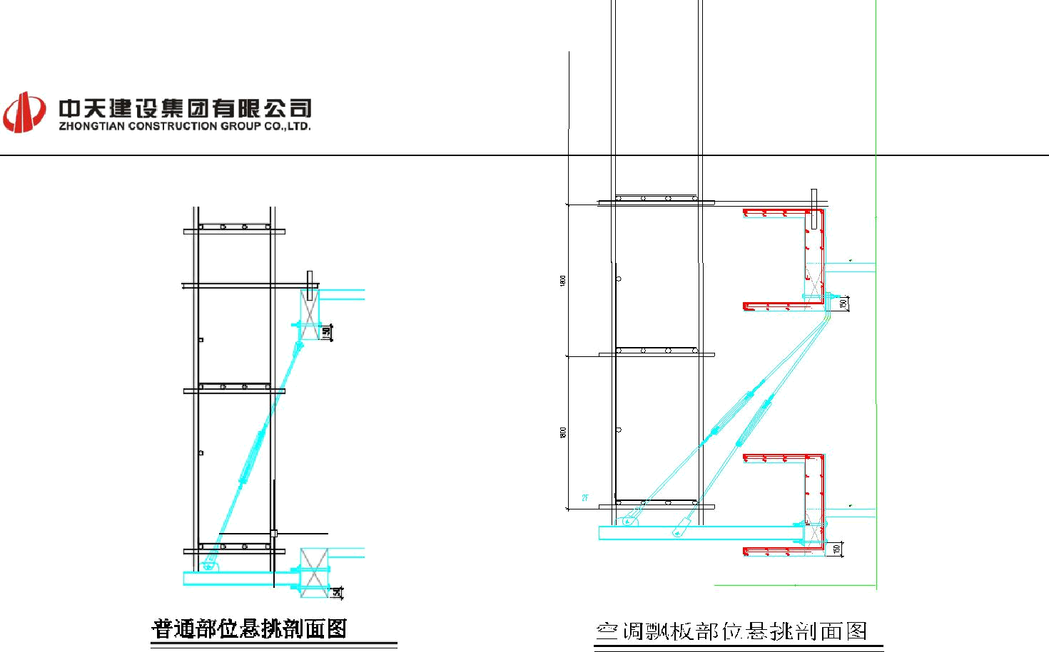
型钢悬挑（拉杆式）脚手架施工方案

4 转角部位措施

转角处采用预埋钢板，工字钢焊接的形式搭设；严格保证焊接质量。并且采用双拉杆的形

式进行拉结处理。
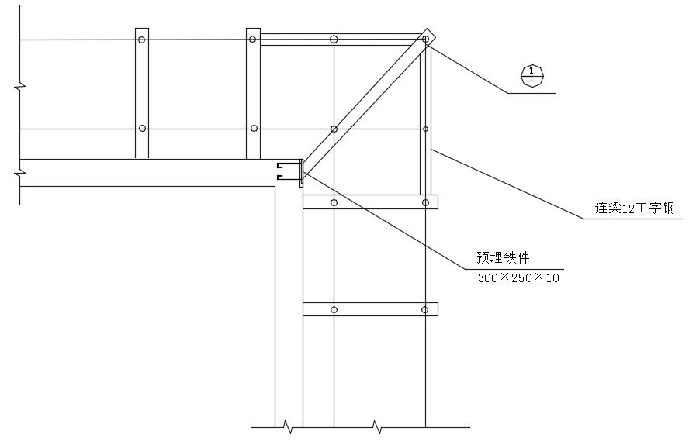

（最不力转角部位）

5 联梁构造

12#工字钢与主梁焊接连接。
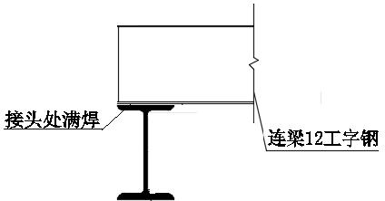

12
型钢悬挑（拉杆式）脚手架施工方案

6 脚手架立杆与悬挑钢梁的连接

立杆的位置处焊接 Φ25 的短钢筋（长度 100mm，间距根据立杆布置），外脚手架搭设时

将立杆套在短钢筋头上，然后搭设扫地杆。悬挑梁及架体稳定。
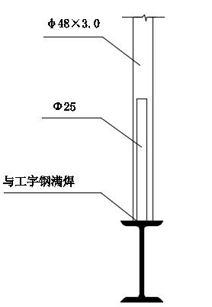

（立杆与工字钢连接节点）

7 脚手架连墙件

1）采用预埋钢管的形式拉接至脚手架外排立杆以及采用扣件连接的方法进行
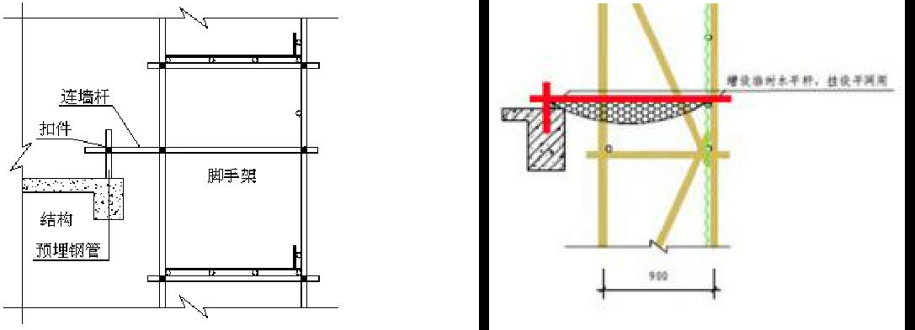

2）连墙件的布置，每层按小于 4.5 米间距设置，主要转角部位做为一个重点，上下楼

层设置错位错开。

8 挑架顶端处理

由于本工程悬挑架采用预埋螺栓锚固加拉杆拉接，在搭设第二挑脚手架的第一层时，楼层

结构尚未浇筑完成，无法用拉杆拉接，所以顶部采用顶托支撑：

13
型钢悬挑（拉杆式）脚手架施工方案
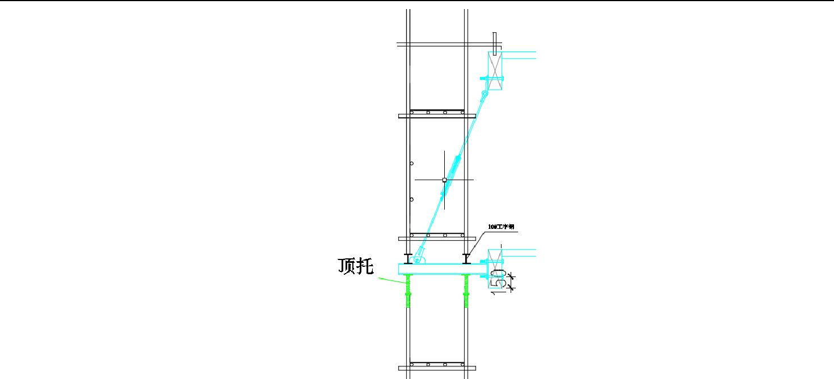

顶托拆除时，螺栓位置砼强度必须达到 80%，且不小于 C25。

9 脚手板与防护脚手板

本工程外挑脚手架的脚手板均采用钢笆网片。按照脚手架的宽度主筋垂直于大横杆方向满

铺，且采用对接平铺，四角采用 1.2mm 镀锌钢丝固定在大横杆上，外挑钢梁上脚手板及脚手

架与主体结构之间的空隙采用九平板满铺。

10 防护栏杆

外挑脚手架外侧大横杆与钢笆网片之间按临时防护要求设置二根通长的防护栏杆，防止作

业人员附落和竹笆片上的物料滚落。第一根防护栏杆自上而下离大横杆 0.6 米，第二根防护栏

杆离大横杆 1.2 米。

11 密目安全网

按规定在脚手架的外侧（外排立杆的内侧）设置密目安全网。密目安全网采用 Φ1.2mm

镀锌钢丝网将网边每隔 45cm 的环扣间距系牢在脚手管上。

马槽安全网：外挑脚手架与主体结构之间的空隙（马槽）在主体结构施工时每隔二层马槽

用安全网密封荷载：本工程悬挑脚手架的充许施工荷载为 3KN/㎡。悬挑脚手架上不准存放大

量材料、过重的设备。严禁使用脚手架堆放砖块砌筑。

12 大、小横杆设置与杆件搭接

大、小横杆设置：按规范要求在立杆与大横杆的交点处设置小横杆，小横杆就紧靠立杆用

扣件与预埋与里外排大横杆扣牢。小横杆两端应固定在立杆上，大横杆搁置在小横杆上固定。

本工程脚手架大横杆采用通长三根配置，大横杆间距不大于 400mm，以便满铺竹笆片。

杆件搭接：本工程脚手架的立杆及大横杆的接长全部采用对接方法；剪刀撑接长采用搭接，

14
型钢悬挑（拉杆式）脚手架施工方案

搭接长度为 1000mm，且保证接头处转向扣件为三只。考虑脚手架的各杆件接头处传力性能差，

所以连接应交错排列，不得设置在一个平面内。

13 剪刀撑

本工程脚手架的剪刀撑沿高度和长度连续设置且不得间断，斜杆与地面夹角控制在 45-60

度之间。剪刀撑斜杆与立杆和伸出的小横杠进行连接；人货电梯口两侧外架采用 Z 字剪刀撑。

该部位进行安全网全封闭。
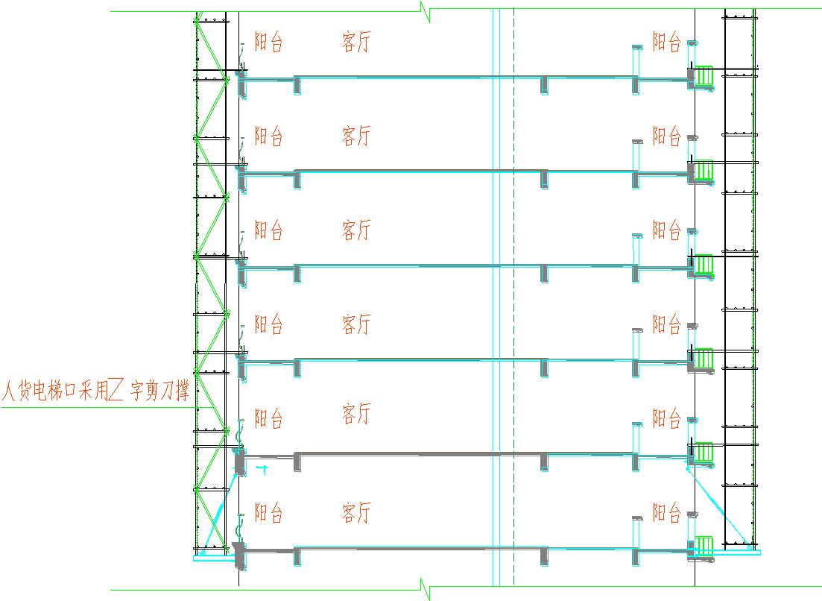

悬挑脚手架剖面图

14 梁加强处理

考虑到悬挑工字钢在结构梁上进行预埋或者预留洞口对结构有一定的影响，故在结构原设

计基础上增设 2c 14 腰筋的方法进行补强处理。

4.2 脚手架搭设流程及操作要点

钢悬挑脚手架搭设的工艺流程为：构件设计制作→施工准备→预埋螺杆（或者钢板）→混

凝土浇筑→型钢支座安装→脚手架搭设（摆放扫地杆→放置纵向扫地杆→立柱→安装横向扫地

杆→安装第一步纵向水平杆→安装第一步横向水平杆→安装连墙件→安装第二步纵向水平杆→

安装第二步横向水平杆→安装拉杆→搭设栏杆→加设剪刀撑→铺设钢筋脚手片→张挂安全网）

15
型钢悬挑（拉杆式）脚手架施工方案

→脚手架使用→脚手架拆除

4.2.1 构件设计制作

根据设计图纸和施工现场实际情况，绘制型钢平面布置图，对钢构件连接节点深化设计，

确定构件尺寸。

4.2.2.施工准备

- 在钢构件进场前，组织有关技术人员逐级进行技术交底，确保操作人员熟悉脚手架搭设 施工工艺。同时，根据工程总进度计划及工程实际进度合理组织安排持证上岗的脚手架操作工 人和普通运送材料小工。

- 在施工现场搭设悬挂脚手架样板，以便操作人员掌握操作要点。悬挂架样板如图 4-5 所

示。
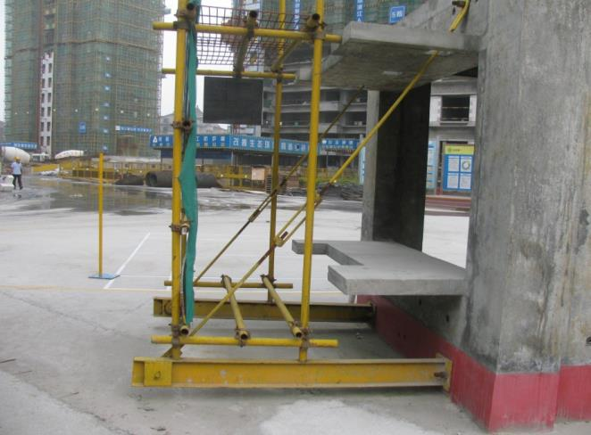

图 4-5 可调拉杆式悬挂脚手架样板

3 将钢构件堆放在指定位置，待使用时搬运至施工场地，要求堆放位置安排紧凑、合理，

且在钢构件下垫设木垫或者条石，做好防腐、防潮措施。

4.2.3 型钢对拉螺栓套管（连接钢板）预埋

在悬挑层楼面边梁或剪力墙结构混凝土浇筑前，对照型钢布置图，复核穿墙螺栓位置，由

于本工程模板为铝模板体系，直接在铝模板位置开孔穿预埋套管，防止偏位。

根据构造要求在建筑物四角用尺量出内、外立杆离墙距离，并做好标记；用钢卷尺拉直，

分出立杆位置，并用小竹片点出立杆标记；垫板、底座应准确地放在定位线上，垫板必须铺放

平整，不得悬空。预埋套管与预埋铁件应准确定位后预埋。

16
型钢悬挑（拉杆式）脚手架施工方案
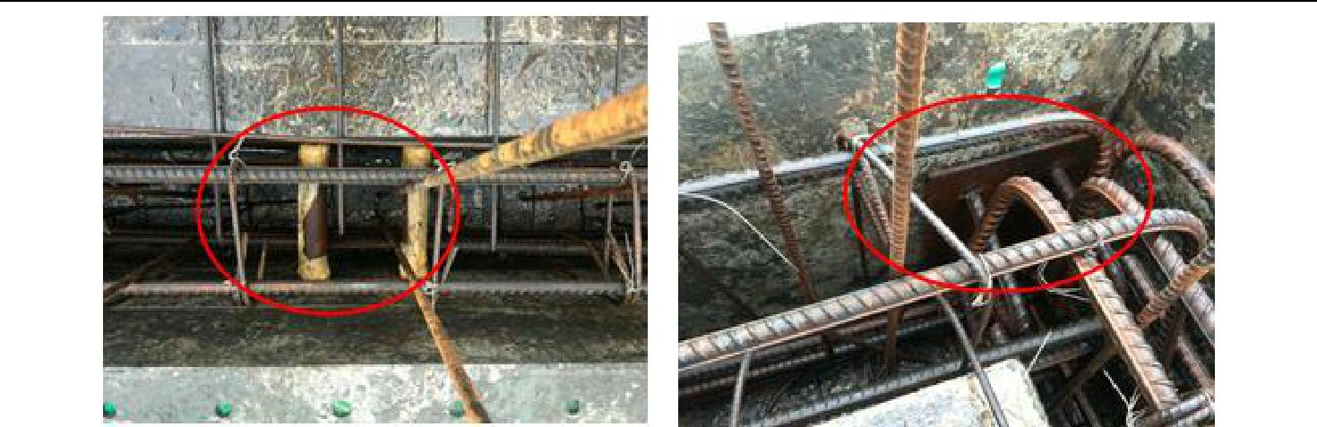

图 4-6 穿墙螺栓套管预埋 图 4-7 连接钢板预埋

4.2.4 悬挑层结构混凝土浇筑

螺栓套管预埋安装完成，检查复核安装位置，偏差控制在允许范围内。混凝土浇捣过程中，

避免振动过大，影响预埋套管定位。

4.2.5 型钢支座安装

1 普通部位型钢支座安装时，首先在预埋套管内插入穿墙螺栓，将外墙内侧的螺母拧紧，

螺母与外墙间设置垫片。然后将型钢支座顶端的螺栓孔对准穿墙螺栓嵌入，型钢支座顶端加设

垫片，并用螺母拧紧；垫片不小于 80mm×80mm×8mm。

  - 角部斜向设置悬挑钢梁，在其上搁置连系梁。转角部位型钢支座安装时，通过与预埋钢 板焊接。连系梁搁置（焊接）在主梁上，与结构形成有效连接。

- 钢管脚手架搭设

  - 型钢支座安装好后，按照常规方法搭设脚手架立杆、水平杆、扫地杆、连墙件，立杆与 水平杆搭设详见图 4-8。
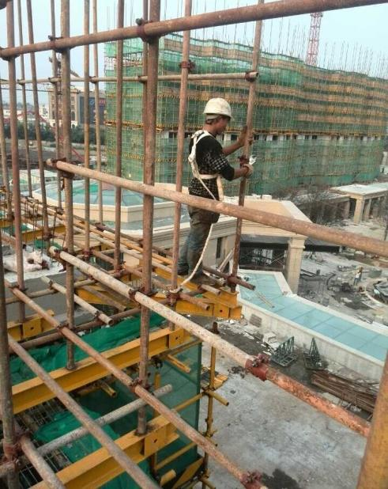

图 4-8 钢管脚手架搭设

17
型钢悬挑（拉杆式）脚手架施工方案

- 离钢挑梁外端 100mm、90mm 处，设 12 号工字钢作纵向连梁，连梁上每隔 1500mm（不 大于 1500mm，具体尺寸见实际情况而定）上焊 2Φ25×100 的钢筋头，可供脚手架立杆插入其 中，固定立杆位置。同时在立杆下部不高于 200mm 部位扣接纵横向扫地杆，以确保脚手架的 稳定。

- 工字钢梁上搭设钢管扣件双排脚手架，立杆纵距 1500mm，步距 1800mm，立杆横距

800mm，每层满铺竹笆，对于脚手架与结构外墙之间的空隙在第一层用马槽安全网封闭，其

余用竹笆铺满，外侧用密目安全网全封闭。操作层第一根防护杆自上而下离大横杆 0.6 米，第

二根防护栏杆离大横杆 1.2 米。在悬挑架的四周垂直高度和全长度满张合格的密目安全网和防

止高处坠物。以保证上部操作人员安全，第一层密目网下钢管内侧立一块高 200mm 挡脚板。

- 双排外脚手架立杆的接长次用对接，用对接接头扣件连接，钢管用 4~6 米，钢管相邻两 根立杆接头错开设置，立杆上的扣件应交错布置，两根相邻立杆不得设置在同步内，同步内隔 一根立杆在高度方向错开的距离不小于 500mm。

- 横杆的外围设置应统一水平高度。纵向水平横杆设置在立杆的内侧，其长度不小于 3

跨，纵向水平杆设置时采用对接头连接。横向水平主接点处必须设置一根水平杆，杆的端头超

出外立杆 10cm，用直角扣件扣接且严禁拆除。主接点处两个直角扣件的中心间距不大于

150mm。小横杆离墙间距不小于 100mm。

  - 扫地杆：为稳固起见，每根立杆的底部均设置扫地杆，扫地杆必须纵横向设置。纵向扫 地杆采用直接扣件固定在紧靠底座上皮 15cm 处的立杆上。横向扫地杆亦采用直角扣件固定在 紧靠纵向扫地杆下方的立杆上。

  - 剪刀撑的设置：剪刀撑从转角处按 5 根设置一道角度为 60°，按 6 根设置一道角度为 50°，

- 7 根设置一道角度为 45°，从底层至顶层连续设置，剪刀撑的接长采用搭接，搭接长度为 1

米，应采用不少于三个旋转扣件固定，端部扣件盖板的边缘至杆端距离不应小于 100mm、剪

刀撑应全高全长连续设置。

- 脚手架必须配合施工进度搭设，一次搭设的高度不应超过相邻连墙杆件以上两步。

- 每搭设一步脚手架后对架子的步距、纵距、横距及立杆垂直高度等进行校正。

- 立杆搭设时，相邻立杆的对接扣件不得在同一高度内，错开距离不应小于 500mm。各 接头中心至主接点的距离不大于步距的 1/3。在主接点处固定横向水平杆、纵向水平杆剪刀撑、 横向斜撑等的直角扣件、旋转扣件的中心点的相互距离不大于 150mm、对接扣件开口朝内。 各杆件端头伸出扣件盖板边缘长度 150mm。

18
型钢悬挑（拉杆式）脚手架施工方案

11 脚手板下的小横杆两端均应采用直角扣件固定在纵向水平杆上，作业层脚手板应铺满、

铺稳，离开墙面 120~150mm。脚手板应设置在三根横向水平杆支承，脚手板外伸长度应取

130~150mm，不得出现探头板。

12 为确保施工安全，标准层脚手架搭设栏杆、铺设钢筋网片，最底层则采取模板硬化隔

离措施。脚手架每两步与楼层交接处，挂设网兜，防止物件坠落伤人。

4.2.7. 拉杆拉结螺栓套筒预埋

在悬挑层上层结构混凝土浇筑前，预埋拉杆穿墙螺栓套筒，方法与预埋连接型钢的穿墙螺

栓套筒方法相同，要保证其预埋的位置准确。拉杆穿飘窗时，预先在飘窗部位预留孔洞，预留

孔洞与略大于拉杆直径，孔洞与待拆架后进行封堵。

拉杆穿墙螺栓套筒预埋完成后，即可浇筑悬挑层脚手架的上层结构混凝土，浇捣、养护方

法，同悬挑层结构混凝土施工。

4.2.8 花篮拉杆安装

悬挑层上层结构混凝土施工完成后，开始进行拉杆的安装。

安装拉杆时，先将两头的拉杆通过套筒组件连接好，调整到合适的长度。然后，分别紧固

上节拉杆、下节拉杆，并旋转至预紧状态，此时各拉杆预紧拉力要保持一致。最后将销栓穿过

型钢支座挑出端的预留孔洞，并在销栓穿出钢板端使用开口销，防止销栓横向移动，使下节拉

杆与型钢支座连接紧固。
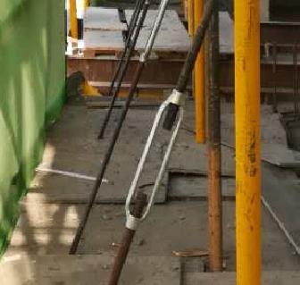

  - 4-9 花篮套筒拉结（抗拉强度满足大于拉杆钢筋）

- 脚手架搭设和使用

脚手架安装完成，进行安全性能检测，合格后，方可进行上一层脚手架搭设。

4.2.10 脚手架拆除

1 脚手架拆除，严格按照先搭后拆、后搭先拆的原则进行。同时，拆除作业应由上至下、

19
型钢悬挑（拉杆式）脚手架施工方案

逐层拆除，严禁上下同时作业。

  - 拆除前，先全面检查脚手架的扣件连接、拉墙件、支撑体系的安全完全完整性，并根据 检查结果制定完善的拆除方案和安全防护措施，对作业工人进行拆除安全技术交底，清理脚手 架上的杂物及未处理垃圾。

  - 脚手架拉接件必须随着脚手架逐层拆除，分段拆除高差不应大于两步，如高差大于两步 应增设连墙件加固。对不拆除的脚手架两端应按规定设置连墙件和横向斜撑加固。

  - 脚手架架体完全拆除后，方可进行拉杆拆除。

  - 型钢支座最后拆除，转角处与预埋钢板焊接的型钢支座，使用气割拆除。

- 脚手架的检查与验收

- 在梁墙上进行预埋铁板及套管之前，由项目部技术负责以及安全主管对现场施工人员和 外架班工人进行技术安全交底。技术交底内容附表。

- 脚手架每层搭设完毕，应按规定对脚手架工程的质量进行检查，经相关部门检查合格后 方可交付使用。

- 脚手架应由项目技术负责随工程进行分阶段组织单位工程负责人及有关的技术人员进行

检查验收。

- 验收时应具备下列文件：

  - 脚手架构配件的出厂合格证或质量分类合格标志；

  - 脚手架工程的施工记录及质量检查记录；

  - 脚手架搭设过程中出现的重要问题及处理记录，

  - 脚手架工程的施工验收报告。

- 脚手架工程的验收，除查验有关文件外，还应进行现场检查，检查应着重以下各项，并 记入施工验收报告。

  - 构配件和加固件是否齐全，质量是否合格，连接和挂扣是否紧固可靠；

  - 安全网的张挂及扶手的设置是否齐全；

  - 连墙件的数量、位置和设置是否符合要求；

  - 垂直度及水平度是否合格

  - 螺杆拧紧扭力矩不应小于 40N·m 且不应大于 65 N·m。

20
型钢悬挑（拉杆式）脚手架施工方案

4.4 焊缝检查与检测

4.4.1、对于进场时经验收合格的焊接材料产品的生产日期、保存状态、使用烘焙。

- 工字钢端部焊接的钢板采用双面满焊接，转角出采用预埋钢板后焊接工字钢时，需进行 双面满焊。

- 工字钢与拉杆底部插销位置的钢板采用满焊。

- 对焊缝进行外观质量检查，必须饱满、无焊渣、气泡、裂纹等。

- 对焊缝进行相关检验试验。

- 焊工必须持有效的操作证。

4.5 脚手架的拆除

- 拆架前，全面检查拟拆脚手架，根据检查结果，拟订出作业计划，报请批准，进行技术 交底后才准工作。作业计划一般包括：拆架的步骤和方法、安全措施、材料堆放地点、劳动组 织安排等。

- 拆架时应划分作业区，周围设绳绑围栏或竖立警戒标志，地面应设专人指挥，禁止非作 业人员进入。

- 拆架的高处作业人员应戴安全帽、系安全带、扎裹腿、穿软底防滑鞋。

- 拆架程序应遵守“由上而下，先搭后拆”的原则，即先拆脚手板、剪刀撑、斜撑，而后拆 小横杆、大横杆、立杆等，并按“一步一清”原则依次进行。严禁上下同时进行拆架作业。

- 拆立杆时，要先抱住立杆再拆开最后两个扣，拆除大横杆、斜撑、剪刀撑时，应先拆除 中间扣件，然后托住中间，再解端头扣。

- 连墙杆(拉结点)应随拆除进度逐层拆除，拆抛撑时，应用临时撑支住，然后才能拆除。

- 拆除时要统一指挥，上下呼应，动作协调，当解开与另一人有关的结扣时，应先通知对 方，以防坠落。

- 拆架时严禁碰撞脚手架附近电源线，以防触电事故。

- 在拆架时，不得中途换人，如必须换人时，应将拆除情况交代清楚后方可离开。

- 拆下的材料要徐徐下运，严禁抛掷。运至地面的材料应按指定地点随拆随运，分类堆放，

“当天拆当天清”，拆下的扣件和铁丝要集中回收处理。

- 高层建筑脚手架拆除，应配备良好的通讯装置。

- 输送至地面的杆件，应及时按类堆放，整理保养。

21
型钢悬挑（拉杆式）脚手架施工方案

- 当天离岗时，应及时加固尚未拆除部分，防止存留隐患造成复岗后的人为事故。

- 如遇强风、大雨、雪等特殊气候，不应进行脚手架的拆除，严禁夜间拆除。

- 翻掀垫铺竹笆应注意站立位置，并应自外向里翻起竖立，防止外翻将竹笆内未清除的残 留物从高处坠落伤人。

第五章 施工安全质量保证措施

5.1 | 组织保障
 | 表 5-1 |  | 安全组织保障
序号 | 姓名 |  | 职务 | 备注
1 | 丁波 |  | 项目经理 | /
2 | 葛金杰 |  | 执行经理 | /
3 | 施建华 |  | 技术负责人 | /
4 | 柏伟 |  | 安全工程师 | /
5 | 张何清 |  | 安全员
6 | 陈俊刚 |  | 安全协管员 | /

5.2 安全技术措施

- 技术保障措施

  - 纵向水平杆相邻接头水平距离不小于 500mm，各接头距立柱的距离不大于 500mm,接头 交错布置，不在同步，同跨内。

  - 预埋铁、吊环等严格按设计要求进行制作和安放，预埋套筒埋设在楼板下 250mm 的梁 里，采用焊接与梁钢筋连成一体定位。

  - 悬挑梁顶面标高偏差在 2mm 以内。

  - 原材料应严格按设计图纸进行合理断料，主梁与预埋铁焊接时，其端部应光滑、平整，

与预埋铁接触严密。

- 各悬挑梁、拉杆、预埋铁等均为整材。

- 焊缝等级为二级。焊接时，必须将各杆件、板材、圆钢、钢管连接表面的焊缝每边 3-5cm

范围内的水泥浆、泥浆、油污、铁锈、毛刺及潮气清除干净，露出金属光泽后方可施焊。

7 电焊条必须符合设计要求，焊条若有药皮剥落、变质、污秽、受潮、生锈等均不得使用。

22
型钢悬挑（拉杆式）脚手架施工方案

焊接材料的品种、规格、性能等应符合现行国家产品标准和设计要求。焊剂不应受潮结块。

- 焊前进行清理。对坡口以及焊缝两侧的油、锈及其它杂物进行清理；对焊条、焊剂进行 烘干，可降低吸氢现象。

- 合理的焊接顺序和焊接方向。先焊收缩量大的焊缝，以保证焊缝能够自由收缩;拼板时，

先焊错开的短焊缝，后焊通直的长焊缝。另外，焊前预热、焊后锤击焊缝金属，使之延伸，可

以减少焊接应力。

  - 焊缝表面不得有裂缝、焊瘤等缺陷。焊缝不得有表面气孔、夹渣、弧坑裂缝、电弧擦 伤、咬边、未焊满根部收缩等缺陷。焊缝感观应达到：外形均匀，成形较好，焊道与焊道、焊 道与基本金属间过度较平滑，焊渣和飞溅物清除干净。设计要求全焊透的焊缝应采取超声波探 伤进行内部缺陷的检验。焊接过程要注意安全及消防问题，确保焊渣不到处飞溅，在焊接位置 设置结料斗。

  - 对各杆件尽量采用对称施焊，防止随意加大焊肉，引起变形和焊接应力集中，不得在 焊缝外母材上引弧。

  - 各杆件、板材等严格按图施工，保证焊缝尺寸、焊缝不得有夹渣、缺网、气孔、咬边 等现象。施焊应及时清除焊渣，以保证焊缝质量。

  - 架子搭设完毕，用合格密目安全网铺围护于架子的外围及底部。

  - 钢管与扣件进场前应经过检查挑选(选择标准应符合规范 JGJ 130-2011，所用扣件在使 用前应清理加油一次，扣件一定要上紧，不得松动。每个螺杆的预紧力矩在达到 65 N·m 时不 得破坏。

  - 架子搭设到 10m 高度时由架子搭设人员进行自检；架子搭设完毕后由搭设会同施工单位、 监理单位和质检单位对整个脚手架进行验收检查，验收合格后方可投入使用。

  - 该脚手架作为建筑物装饰作业时，安全防护屏障及装修时作业平台，严禁将模板支架、 揽风绳、泵送混凝土和砂浆的输送管道等固定在脚手架上；脚手架严禁悬挂起重设备。

  - 脚手架的安全性是由架子的整体性和架子结构完整性来保证的，未经允许严禁他人破 坏架子结构或在架子上擅自拆除与搭设脚手架各构件。其中在脚手架使用期间，下列杆件严禁 拆除：主节点处横、纵向水平杆，连墙件。

  - 采取三步一隔离，即每三步架采用钢管和脚手片伸至建筑物墙面，并铺设兜底网防止 东西坠落。在每次悬挑层做硬性隔离，即采用模板铁皮全封闭。

- 质量保障措施

23
型钢悬挑（拉杆式）脚手架施工方案

  - 操作人员作业前必须由安全员和技术员进行岗位技术培训与安全教育。

  - 技术人员在脚手架搭设、拆除前必须给作业人员下达安全技术交底，并传达至所有操作

人员。

  - 脚手架必须严格依据本《施工方案》进行搭设；搭设时，技术人员必须在现场监督搭设 情况，保证搭设质量达到设计要求。

  - 每层脚手架搭设完毕，依据施工组织设计与单项作业验收表对脚手架进行分段验收，发 现不符合要求处，必须限时或立即整改，合格后方可使用。

- 安全保障措施

  - 验收

按脚手架的验收标准，组织有关人员进行检查，全部合格后并办妥手续后方可使用。在验

收中发现部分不合标准，必须限期改正，改正完毕后再经检查，完全符合要求并办妥手续后才

能使用。分段脚手架应分段进行验收，严禁边搭边投入使用。对于分段搭设的脚手架，不允许

下部在使用的同时在上部搭设，使用与搭设应交叉进行。脚手架搭设的技术要求、允许偏差与

检验方法符合下表的要求。

脚手架搭设的技术要求、允许偏差与检验方法
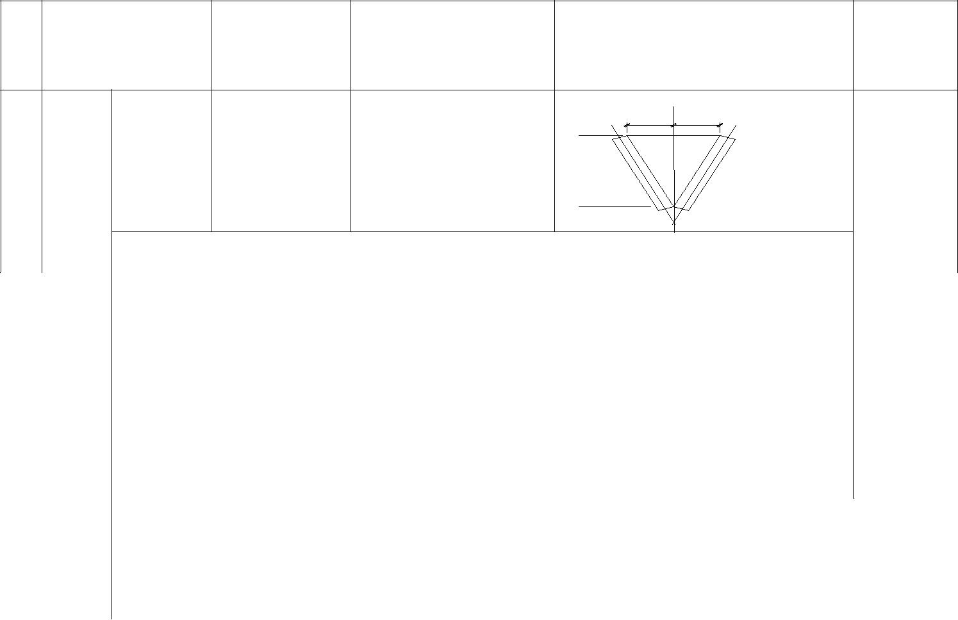
项 | 项目 | 技术要求 | 允许偏差 Δ(mm) | 示意图 | 检查方法
次 |  |  |  |  | 与工具

最 后 验
收 垂 直 | ----- | ±100
度
20~80m

 |  | 下列脚手架允许水平偏差(mm) |  |  |  |  |  |  |  | 用经纬仪
 | 立 杆 |  |  |  |  |  |  |  |  | 用经纬仪
 | 立 杆 | 搭设中检查偏差的高度(m) |  |  |  |  |  | 总高度 |  | 或吊线和
1 | 垂 直 |  |  |  |  |  |  |  |  | 卷尺
1 | 垂 直 |  |  |  | 50m |  | 40m |  | 20m | 卷尺
 | 度 |  |  |  |  |  | 40m |  | 20m
 |  | H=2 |  |  | ±7 |  | ±7
 |  | H=10 |  |  | ±20 |  | ±7
 |  | H=10 |  |  |  |  | ±25 |  | ±7
 |  | H=20 |  |  | ±40 |  | ±25 |  | ±7
 |  | H=20 |  |  |  |  | ±50 |  | ±50
 |  | H=30 |  |  | ±60 |  | ±50 |  | ±50
 |  | H=30 |  |  |  |  | ±75 |  | ±100
 |  | H=40 |  |  | ±80 |  | ±75 |  | ±100
 |  | H=40 |  |  |  |  | ±100
 |  | H=50 |  |  | ±100 |  | ±100
 |  | 中间档次用插入法
 |  | 步距 |  | ±20
2 | 间距 | 纵距 | ---- | ±50 |  | ------ |  |  |  | 钢板尺
 |  | 横距 |  | ±20
 |  |  |  | 24

 |  |  |  |  |  | 型钢悬挑（拉杆式）脚手架施工方案
3
 |  | 一根杆的两端 | ----- | ±20
 | 纵 向
 | 水 平 |  |  |  |  | 水平仪或
 | 杆 高 |  |  |  |  | 水平尺
 | 差 | 同一跨内两根 |  |  |  | 1
 |  | 纵向水平杆高 ----- |  | ±10 |  | 2
 |  | 差 |  |  |  | 2
4 | 双排脚手架横向水平杆 |  | 伸 500mm | -50 | ----- | 钢板尺
4 | 外伸长度偏差
 |  |  |  |  |  | 1
 |  | 主节点处各扣 |  |  |  | 2
 |  | 件中心点相互 a≤150mm |  | ---- |  | 钢板尺
 |  | 距离 |  |  |  | 3
 |  |  |  |  |  | 4
 | 扣 件 | 同步立杆上两 |  |  |  | 1
 | 安装 | 个相隔对接扣 a≥500mm |  |  |  | 2
5 |  | 件的高差
5 |  |  |  | ---- |  | 钢卷尺
 |  | 立杆上的对接
 |  | 扣件至主节点 a≤h/3
 |  | 的距离
 |  |  |  |  |  | 1
 |  | 纵向水平杆上 |  |  |  | 2
 |  | 的对接扣件至 a≤la/3 |  | ---- |  | 钢卷尺
 |  | 主节点的距离
 |  | 扣件螺栓拧紧 | 40~65N.m | ----- | ----- | 扭力扳手
 |  | 扭力矩
6 | 剪刀撑斜杆与地面的仰 |  | 45°~60° | ----- | ----- | 角尺
 | 角
 |  |  | a=130~150m
 |  | 对接 | m | ----- |  | 卷尺
 | 脚 手 |  | l≤300mm |  |  | ≤300
7 | 板 外
7 | 伸 长
 | 度 |  | a≥100mm
 |  | 搭 接 | a≥100mm | ----- |  | 卷尺
 |  | 搭 接 | l≥200mm | ----- |  | 卷尺
 |  |  |  |  |  | ≥200
 | 2 例行保养和检查
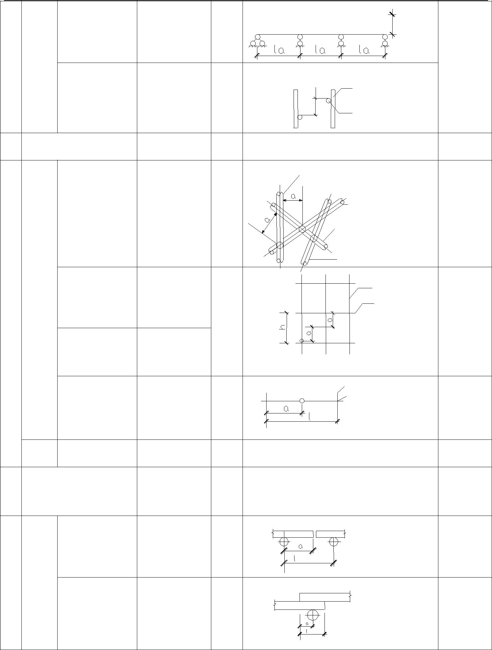
25
型钢悬挑（拉杆式）脚手架施工方案

每月或在恶劣天气前后要作全面检查，除使用者要进行规定的例行保养和检查外，还应设专

职人员进行保养和检查，检查的重点是脚手架的垂直度，底部立杆的沉降量，工字钢的挠度，

吊索的工作状态以及连墙件的状态等，发现隐患，及时消除，切忌临时观念。此外，例行保养

和检查，自检和专业检查都要形成记录。

3 防雷、防电和防火

脚手架防雷接地采用单独埋没接地或利用建筑物的防雷接地方式，接地电阻应小于10欧

姆。脚手架上使用的竹木脚手板，安全网和其它堆放在脚手架上的易燃品，极易引起火灾，因

而要及时清理外架上堆放的易燃品，并在脚手架一定部位设置灭火器材。此外要限制在脚手架

上吸烟，杜绝火种来源，外架材料主要是金属，当电线直接绑扎在脚手架上时应有可靠的绝缘

保护。

- 堆荷管理 外架上严禁超载堆荷、支模、外挑卸料平台，向室内卸荷的溜槽等不允许支承在脚手架

上绝对禁止振动设备与脚手架联系，禁止将其它设备的缆风绳固定于脚手架上，也禁止将垂直

运输设备置于脚手架上。

5 特殊气候条件下的管理

在特殊气候条件下搭设脚手架，必须有可靠的安全保证，措施，雨、雪及有六级以上的

天气不得进行搭设作业。雨后使用脚手架，堆荷要适当减少，雪后使用脚手架应扫除积雪后方

可使用。雨、雪后使用脚手架应有防滑措施。

6 对脚手架施工人员的管理

脚手架搭设人员必须是经过《特殊作业人员安全技术考核管理规则》考试合格的专业架

子工。上岗人员应定期体检，合格者方可上岗。搭设脚手架人员必须戴好安全帽，衣着灵便，

系好安全带，穿软底防滑鞋。操作时不得上下抛掷物件不得在未固定的物件上行走，不得在外

架上躺坐、休息。下班时应收集好工具及材料，消除不安全因素。

7 其它要求

作业层上的施工荷载符合设计要求，不得超载，不得将模板支架、缆风绳、泵送砼和砂

浆输送管等固定在脚手架上。在脚手架使用期间，严禁拆除下列杆件，主节点处的纵横向水平

杆，纵横向扫地杆、连墙件，不得在脚手架基础及邻近处进行挖掘作业。在脚手架上进行电、

气焊作业时有防火措施和专人看守。

1）操作人员必须持有登高作业操作证，方可上岗。

26
型钢悬挑（拉杆式）脚手架施工方案

2）架子在搭设(拆卸)过程要做到文明作业，不得从架子上掉落工具、物品；同时必须保

证自身安全，高空作业需穿防滑鞋，佩戴安全帽、安全带，未佩戴安全防护用品不得上架子。

3）在架子上施工的各工种作业人员,应注意自身安全(尤其是在卸料平台上的工作人员)；

不得随意向下、向外抛、掉物品，不得随意拆除安全防护装置。

4）雨、雪、雾及六级以上大风等天气，严禁进行脚手架搭设、拆除工作。

5）应设安全员负责对脚手架进行经常检查和保修。

6）在下列情况下，必须对脚手架进行检查：

①在六级以上大风和大雨后

②停用超过二个月，复工前。

7）检查保修项目：

① 各主节点处各杆件的安装、连墙件等构造是否符合《施工方案》的要求；

② 扣件螺丝是否松动；

③ 安全防护措施是否符合要求。

8）在脚手架上进行电、气焊作业时，必须有防火措施和专人看护,安全员巡视检查。

9）脚手架临街面必须有防止坠物伤人的防护措施。

10）搭拆脚手架期间，地面应设置围栏和警戒标志，严禁非操作人员入内。

5.2.4 脚手架的保养与维护

1 脚手架保养

1）在检查扣件是否有松动的同时，应对扣件的旋转面及螺丝丝口上油一次。

2）应随时检查脚手板是否绑扎紧密，否则应及时修复加固。

3）每天检查一次安全网有无破损和是否固定牢靠，及时发现问题及时加固修复。

2 脚手架维护

1）拆除后的脚手架（包括构配件）应清除杆件及螺纹上的沾污物，并按品种、规格整理

分类回收入库堆放时，场地应平整，排水良好，下设支垫，并用篷布遮盖。但配件、零件、提

升设备、主控制室应存放在室内。

2）凡弯曲、变形的杆件应先调直，损坏的构配件应先修复，方准入库存放，否则应报废

处理。

3）要定期对脚手架的构配件进行除锈、防锈处理；凡湿度较大的地区（相对湿度大于

75%），每年应涂防锈漆一次，一般应两年涂刷一次；扣件要涂油，螺杆宜镀锌。

27
型钢悬挑（拉杆式）脚手架施工方案

4）脚手架使用的扣件、螺母、螺杆、垫块、花蓝螺杆等，在搭设时应多余件及时加收存

放，在拆除时亦应及时验收。

5）应建立健全脚手架工具、材料、构配件的领发、回收、检查、维修制度。并按照谁使

用、谁维修、谁管理的原则，实行限领料或租赁的方法。

3 注意事项

1）定期检查脚手架，发现问题和隐患，在施工作业前及时维修加固，以达到坚固稳定，

确保施工安全。

2）外脚手架严禁钢竹、钢木混搭，禁止扣件、绳索、铁丝、竹篾、塑料篾混用。

3）外脚手架搭设人员必须持证上岗，并正确使用安全帽、安全带、穿防滑鞋。

4）严禁脚手板存在探头板，铺设脚手板以及多层作业时，应尽量使施工荷载内、外传递

平衡。

5）保证脚手架体的整体性，不得与井架、升降机一并拉结，不得截断架体。

6）结构外脚手架每支搭一层，支搭完毕后，经项目部安全员验收合格后方可使用。任何

班组长和个人，未经同意不得任意拆除脚手架部件。

7）严格控制施工荷载，脚手板不得集中堆料施荷，施工荷载不得大于 3kN/m2，确保较大

安全储备。

8）结构施工时不允许多层同时作业.

9）当作业层高出其下连墙件 3.6m 以上、且其上尚无连墙件时，应采取适当的临时撑拉措

施。

10）各作业层之间设置可靠的防护栅栏，防止坠落物体伤人。

11）外脚手架应加强日常检查，注意加强所有构造措施的设置与日常维护。必需以外的所

有材料杂物不能堆载架上，由于本外架拉结需由拉索分荷，所以应特别加强日常对拉索的构造

及松紧状态的检查，保证其正常工作。

5.3 监测方案

- 项目部、班组日常进行安全检查，所有安全检查记录必须形成书面材料。

- 日常检查、巡查重点部位如下:

- 杆件的设置和连接、扫地杆、支撑、剪刀撑等构件是否符合要求。

- 地基是否有积水，底座是否松动，立杆是否符合要求。

28
型钢悬挑（拉杆式）脚手架施工方案

- 连接扣件是否松动。

- 架体的沉降、垂直度的偏差是否符合规范要求。

- 施工过程中是否有超载的现象。

- 安全防护措施是否符合规范要求。

- 脚手架体和脚手架杆件是否有变形的现象。

- 脚手架卸载拉杆受力状态，有无松动现象。

- 脚手架在承受六级大风或大暴雨后必须进行全面检查。

- 监测项目包括:支架沉降、位移和变形。

- 监测频率:在脚手架搭设期间，一般监测频率不超过 3 天/次～5 天/次，在脚手架使用 期，一般监测频率不超过 10 天/次～15 天/次。

- 监测的方法与工具:立杆的垂直度监测用经纬仪或吊线和卷尺， 立杆间距用钢板尺，纵 向水平杆高差用水平仪或水平尺，主节点处各扣件中心点相互距离用钢板尺，同步立杆上两个 相隔对接扣件的高差用钢卷尺，立杆上对接扣件至主节点的距离用钢卷尺，纵向水平杆上的对 接扣件至主节点的距离用钢卷尺，扣件螺栓拧紧扭力矩用扭力扳手，剪刀撑斜杆与地面的倾角 用角尺，脚手板外伸长度的检测用卷尺，钢管两端面切斜偏差用塞尺.拐角吃，钢管外表面锈 蚀程度用游标卡尺，钢管弯曲用钢板尺。
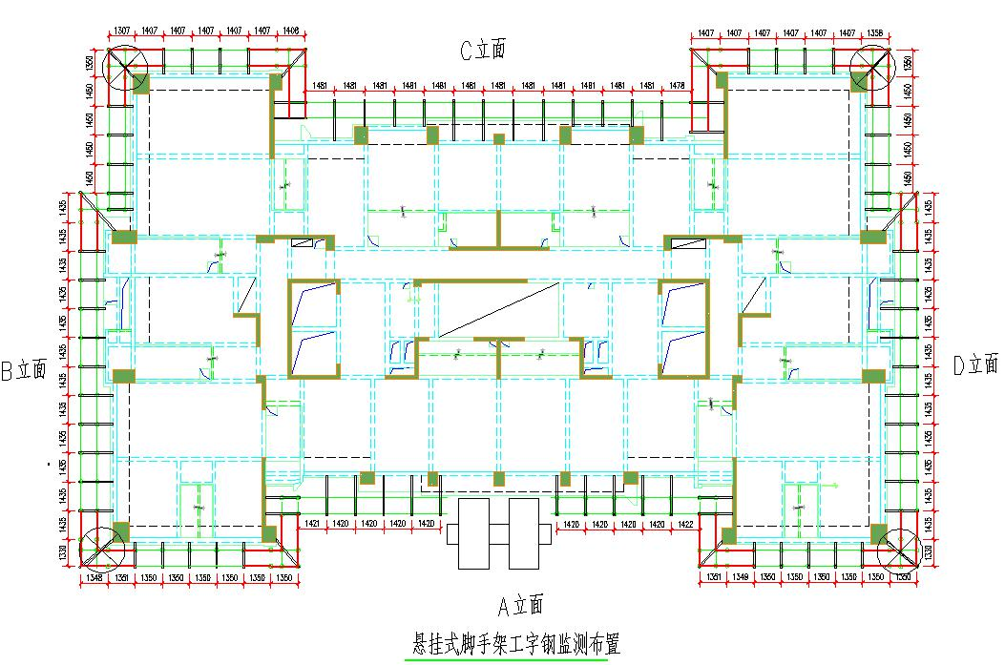

1#楼 1 单元监测平面布置图

29
型钢悬挑（拉杆式）脚手架施工方案
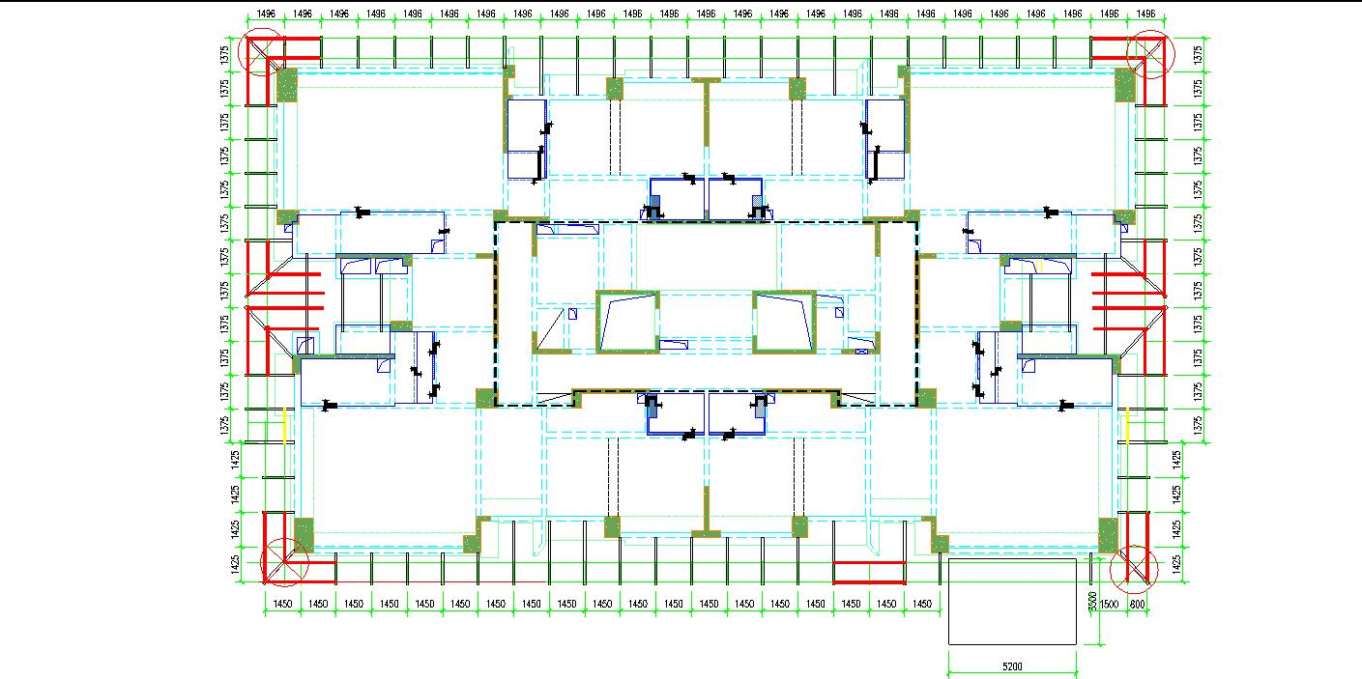

1#楼 2 单元监测平面布置图
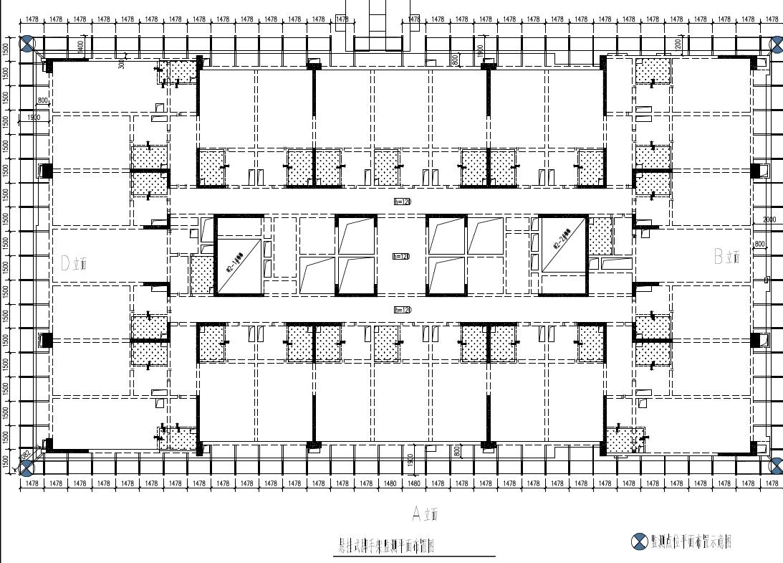

2#楼测平面布置图

5.4 防电防雷要求

- 防电

  - 钢管脚手架不应搭设在距离外电架空线路的安全距离以内，安全距离见下表。

    - 最小安全操作距离

外电线路 电压 | 1KV 以下 | 1～10KV | 35～110KV | 154～220KV | 330～500KV

30
型钢悬挑（拉杆式）脚手架施工方案

最小安全操作距离（m） | 4 | 6 | 8 | 10 | 15
2 对于达不到上述规定最小距离时，必须采取防护措施，增设屏障、遮栏、围杆或保护网，

并悬挂醒目的警告标志牌。

3 脚手架搭设和使用期间，要严防与带电体接触，当需要穿过靠近 380V 以内的电力线路，

距离线路在 2m 以内时，搭设和使用期间应断电或拆除电源，如不能拆除，应采取下列措施：

a.对电线和脚手架分别采取有效的绝缘措施；

b.对脚手架要采取可靠的安全接地处理；

c.夜间施工时，应使用不超过 12V 电压的低压电源。

5.4.2 避雷

搭设脚手架时，应安装避雷针、避雷器、避雷线。

脚手架防雷接地，将建筑物上的避雷针引出与各段脚手架承载装置的四角焊接，接地电阻

不大于 10Ω。

5.5 应急预案

5.5.1 目的

为预防脚手架坍塌、高空坠落和触电等安全事故的发生和发生后的应急响应，一旦发生以

上事件，立即启动该预案，把灾难损失降低到最低程度，对公司的影响在最小范围。

5.5.2 应急指挥领导小组成员 应急小组

项目经理：丁波
 | 技术负责人：施建华 |  |  |  |  |  |  |  |  | 执行经理：葛金杰
 |  |  |  |  |  |  |  |  |  |  |  |  |  |  |  |  |  |  |  |  |  | 安全负责人:柏伟
 |  |  |  | 办 |  |  |  | 施 |  |  |  | 技 |  |  |  | 质 |  |  |  |  | 后 |  |  |  |  | 安
 |  |  |  | 公 |  |  |  | 工 |  |  |  | 术 |  |  |  | 量 |  |  |  |  | 勤 |  |  |  |  | 全
 |  |  |  | 室 |  |  |  | 组 |  |  |  | 组 |  |  |  | 组 |  |  |  |  | 组 |  |  |  |  | 组
 |  |  |  | 应争救援指挥领导小组的组成、职责及分工：
 | 职务 |  |  | 姓名 |  |  |  | 担任职务 |  |  |  |  |  |  | 电话 |  |  |  |  |  |  |  |  | 分工
 | 组长 |  |  | 丁波 |  |  |  | 项目经理 |  |  |  |  | 18967991508 |  |  |  |  |  |  |  |  |  |  | 现场总负责
 | 副组长 |  |  | 葛金杰 |  |  |  | 执行经理 |  |  |  |  | 13857922331 |  |  |  |  |  |  |  |  |  | 负责联系救护车辆
 |  |  |  |  |  |  |  |  |  |  |  |  | 31
 |  |  |  |  | 型钢悬挑（拉杆式）脚手架施工方案
 | 副组长 | 施建华 | 技术负责人 | 13011117588 |  | 负责向公司汇报情况
 | 组员 | 柏伟 | 安全工程师 | 13858961560 |  | 负责指挥人员抢救
 | 组员 | 朱晓建 | 安全负责人 | 18575662969 |  | 负责现场抢救伤员
 | 组员 | 陈俊刚 | 安全员 | 15182466302 |  | 负责现场抢救伤员
 | 组员 | 张何清 | 安全员 | 13708044409 |  | 负责现场抢救伤员

组员的职责：

  - 协助组长对应急事件的信息进行收集，整理以及对外联络等日常工作。

  - 负责妥善处理，保护现场等工作，采取有效措施防止事态进一步扩大。

  - 负责对应急情况下所需要投入的人员及物资调配立即进行落实。

- 应急响应

1 响应

当工地发生脚手架坍塌事故，最先发现事故的人员应大声呼叫，呼叫内容要明确：某某部

位发生脚手架坍塌事故!将信息准确传出。听到呼叫的任何人，均有责任将信息报告给与其最

近的管理人员，使消息迅速报告到应急响应小组现场总指挥处，应急响应小组现场总指挥负责

现场组织工作。

2 报警

报警员负责打急救电话 120，报告事故地点，同时必须告知工程附近醒目标志建筑，以利

救护车迅速判断方位。

3 接车

接车员迅速到路口接车，引领救护车从具备驶入条件的道路迅速到达现场。

4 抢救

事故发生，组长应立即询问最先发现事故人员有关情况，了解是否有人员伤害，

在急救车未到来前，副组长负责抢救下来的伤员，应使其平躺地上，周围应通风良好，有

呼吸窘迫，抢救小组成员应对其进行人工呼吸。

5 救援路线

32
型钢悬挑（拉杆式）脚手架施工方案
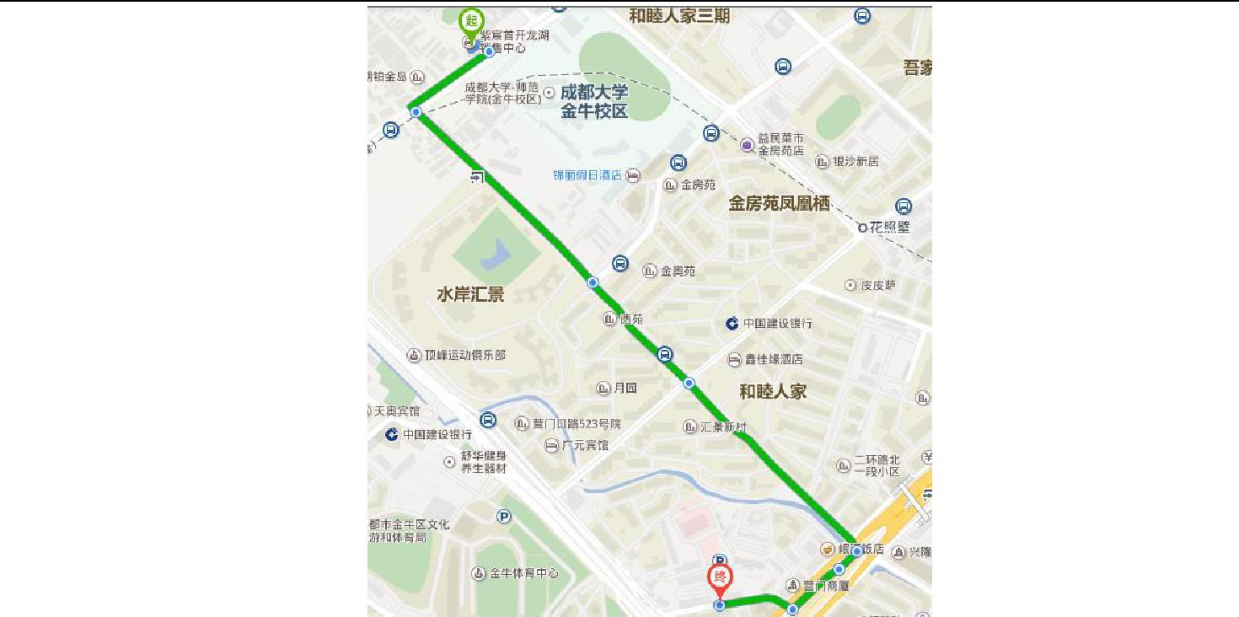

成都市第四人民医院，距离施工现场1.2km。地址：成都市金牛区互利西一巷8号。电话:

028-87522430。

6 现场保护

组长、副组长负责现场应急过程中，应急小组应负责保护现场，以满足事后对事故调查的

需要。

5.5.4 高处坠落事故应急措施

  - 迅速将伤员脱离危险场地，移至安全地带。有效止血，包扎伤口。

  - 保持呼吸道顺畅，若发现窒息者，应及时解除其呼吸道梗塞和呼吸机能障碍，应立即解 开伤员衣领，清除伤员口、鼻、咽、喉部的异物、血块、分泌物、呕吐物等。伤员有骨折，关

节伤、肢体挤压伤，大块软组织伤都要固定。

  - 立即向当地 120 急救中心取得联系，说明事故地点、严重程度，并派人到路口接应。

  - 若有伤员有断肢情况发生应尽量用干净的干布包裹装入塑料袋内，随伤员一起转送。

  - 记录伤情，现场救护人员应边抢救边记录伤员的受伤机制，受伤部位，受伤程度等第一 手资料。

  - 项目指挥部接到报告后，应立即在第一时间赶赴现场，了解和掌握事故情况，开展抢救 和维护现场秩序，保护事故现场。

- 触电事故应急措施

  - 现场人员应当机立断地脱离电源，尽可能的立即切断电源，亦可现场能得到的绝缘材料

33
型钢悬挑（拉杆式）脚手架施工方案

等器材使触电人员脱离带电体。

- 将伤员立即脱离危险地方，组织人员进行抢救。

- 立即向当地 120 急救中心取得联系，说明事故地点、严重程度，并派人到路口接应。

- 若发现触电者呼吸或呼吸心跳均停止，则将伤员仰卧在平地上或平板上立即进行人工呼 吸或同时进行体外心脏挤压。

- 立即向所属公司、集团公司应急抢险领导小组汇报事故发生情况并寻求支持。

- 维护现场秩序，严密保护事故现场。

第六章 劳动力计划

根据工程的施工总进度计划及工程的实际进度合理组织劳力，确保工程施工顺利进行，项

目部设置安全组对外架搭设进行检查管理；

专职安全管理人员：3

安全员：3

楼栋各安排持证上岗架工 10 名、带证焊工 6 人、电工 1 人、6 名普工运送材料，塔机司

机及指挥各两名。

合理调配劳动力是提高劳动效率的关键，我单位还将对所有在施工过程中的劳动力进行统

一调配，需要时马上调配至工作面配合施工，避免出现施工关键阶段因特殊原因造成现场劳动

力短缺的情况，以保障关键工序的顺利完成。

第七章 附图

工字钢平面布置图、连墙件平面布置图、架体检测点位布置图、立面剪刀撑图

施工电梯位置架体剖面图、架体剖面详图、节点详图、构配件详图

第八章 计算书

悬挑 1.7 米计算书（单拉杆）

悬挑 2.6 米计算书（双拉杆）按单拉杆受力进行计算

转角位置计算书

连梁计算书

钢梁与结构梁连接处锚固螺栓计算书

34
型钢悬挑（拉杆式）脚手架施工方案

拉杆与钢梁连接处普通螺栓计算书

与型钢连接位置建筑结构梁计算书

35

